**Escola Municipal de Ensino Fundamental**

Descrição: MCj02515030000[1]



**“Arnaldo Francisco dos Santos”**

Rua Vital Brasil, nº 140 – Bairro Esperança.

Fone (0xx49) 33421197 – Galvão – SC

escola.arnaldosantos@gmail.com

**APOSTILA DE ATIVIDADES**

Prezados Pais, Responsáveis, Alunos!

Estamos encaminhando nova apostila com atividades complementares aos conteúdos estudados em sala de aula, para os próximos 15 dias de aula. Quinzena que compreende a semana de **23 de julho a 07 de agosto de 2020**.

Solicitamos aos Pais que após a conclusão de todas as atividades, deixem na mesma embalagem que receberam, pois na entrega de novos materiais, essa apostila deverá ser devolvida para avaliação e correção pelos Professores.

**Aluno (a):**____________________________________________________

**Turma:** 8º ano  **Turno:** Matutino

Professores: **Alexandre Grigolo, Genoeva Lurdes Maculan, Lidiane Getem Artuso de Almeida, Lidimara Cunico Cenci, Rose Ester Miglioretto, Sediane Luiza Dalla Cort Rebelatto, Silvana do Carmo Grigolo Ferreira, Vilma Laux Bett.**

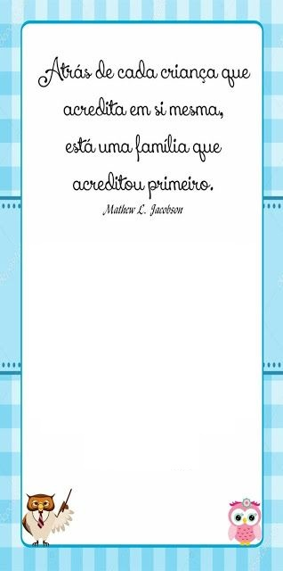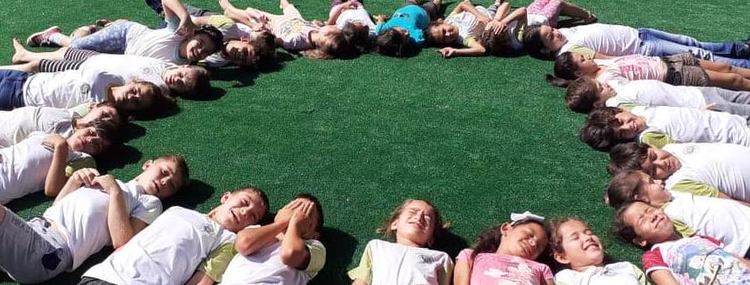

Família e Escola

*Juntos escrevemos um Futuro Melhor!*

Em cada criança que acredita em si mesma, está uma família que acreditou primeiro.

Escola Municipal de Ensino Fundamental “Arnaldo Francisco dos Santos”

Galvão/SC, 23 de julho de 2020.

Professor: **Rose Ester Miglioretto.**

**Aluno (a):** __________________________________________Turma: **8º ano.**

Disciplina: **Língua Portuguesa.**

**ATIVIDADES NÃO PRESENCIAIS**

Na apostila anterior interpretamos uma charge refletindo sobre a educação sendo vista com um direito do ser humano. Também refletimos sobre o papel da escola em nossas vidas. Hoje vamos ler um **artigo de opinião**, ou seja, um texto onde o autor expressa de forma descritiva o que pensa sobre esse mesmo assunto.

**A educação e a escola em tempos de coronavírus**

Por Carlota Boto, professora da Faculdade de Educação da USP

O coronavírus impactou a escola. Impactou a escola porque os estudantes deixaram de ir para a escola. Impactou a escola porque, neste momento, os professores não têm mais a escola como seu território. E as aulas, quiséssemos nós ou não, passaram a ser a distância. Nesse sentido, cabe a pergunta: o que poderemos mobilizar dessa experiência para projetarmos futuras transformações da escola? Alguns já assinalam a perda de qualidade do ensino ministrado virtualmente, já apontam o risco de se transformar a educação presencial em ensino a distância, demonstrando preocupação quanto à reposição presencial das aulas perdidas. Outros procuram visualizar qual é a potência do que vem acontecendo; ou seja, quais lições poderemos tirar desse tempo em que a escola não estava à nossa frente?[...]

Por outro lado, vivemos em tempos de exceção. E esses tempos exigem, em alguma medida, a reinvenção da educação e da escola. É preciso inventividade. É preciso experimentação. É preciso ter a coragem de criar. E para criar, há de se romper com certezas presumidas e verdades pressupostas. Nesse sentido, valer-se de novas plataformas, utilizar novas estratégias, tudo isso requer ponderação na decisão e urgência na ação. As novas plataformas que abrem flanco para novos métodos de ensino levam a internet efetivamente para dentro da escola.

Não se trata de conversão definitiva do ensino presencial a práticas virtuais. Trata-se de valer-se, neste momento particular, de recursos tecnológicos que são oportunos para projetarmos o futuro. Um futuro que não vai aderir ao ensino a distância. Mas um futuro que vai, sim, mobilizar de maneira inteligente as ferramentas e plataformas da internet. Cabe aos educadores descobrirem como agir na urgência com inventividade, com coragem de criar o novo, com respeito às tradições e com atenção a todos os alunos.

A escola, pelo coronavírus, finalmente chegou ao tempo da computação e da internet. Caberá às Faculdades de Educação, às Secretarias de Educação, enfim, a todos os educadores comprometidos com a educação pública integrarem e interpretarem esse processo. Quem não souber mergulhar na ocasião que a história nos coloca ficará para trás. São tempos muito tristes estes, que, no entanto, nos trouxeram uma oportunidade pedagógica. Há de se avançar e olhar para frente.

<https://jornal.usp.br/artigos/a-educacao-e-a-escola-em-tempos-de-coronavirus/>

**Reflexões sobre o texto:**

1. No primeiro parágrafo a autora apresenta os prós e os contras das mudanças ocorridas na escola em virtude da pandemia. Ela fala que um ponto levantado com negativo é a perda da qualidade do ensino. Mas, em outro momento fala das mudanças e inovações que professores e escola precisaram aprender. Você concorda com as falas da autora? Comente.

__________________________________________________________________________________________________________________________________________________________________________________________________________________________________________________________________________________________________________________________________________

1. No texto, qual a visão da autora quanto ao papel dos professores neste momento?

__________________________________________________________________________________________________________________________________________________________________________________________________________________________________________________________________________________________________________________________________________

**Um pouco de gramática: O que são verbos?**

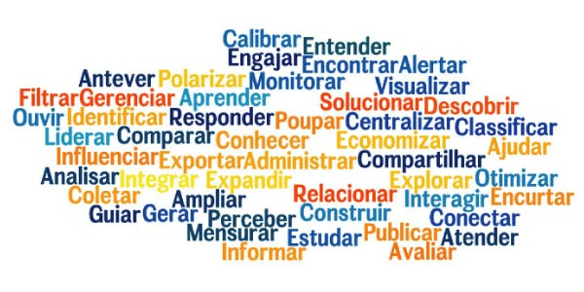

[Verbos](https://beduka.com/blog/materias/portugues/o-que-sao-verbos/) são aquelas palavras que indicam **ação, estado, processos, fenômenos ou acontecimentos representados no tempo.** O verbo é a**classe de palavras**que se flexiona em**número, tempo, pessoa, modo e voz.**

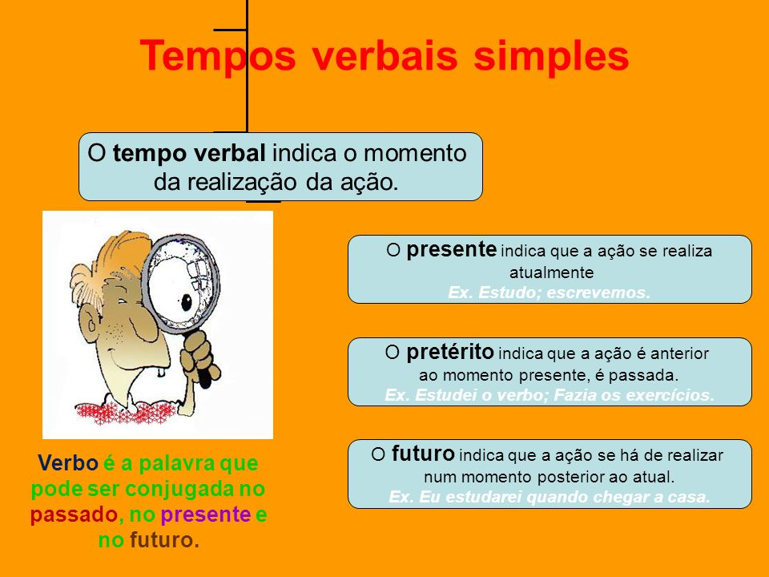

**Abaixo liste dez verbos encontrados no texto estudado e posterior, indiquem em qual tempo verbal verbo está flexionado.**

Exemplo: ficará - futuro

1-

2-

3-

4-

5-

6-

7-

8-

9-

10-

*Forte abraço queridos!!*

Escola Municipal de Ensino Fundamental “Arnaldo Francisco dos Santos”.

Galvão,     de julho de 2020.

Professora: Lidiane Artuso de Almeida

Disciplina: Matemática

Aluno:__________________________________ Série:8º ano

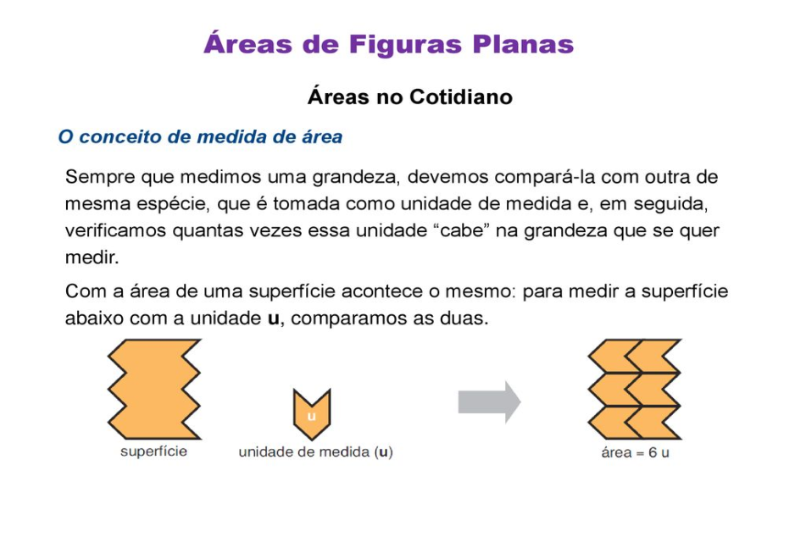

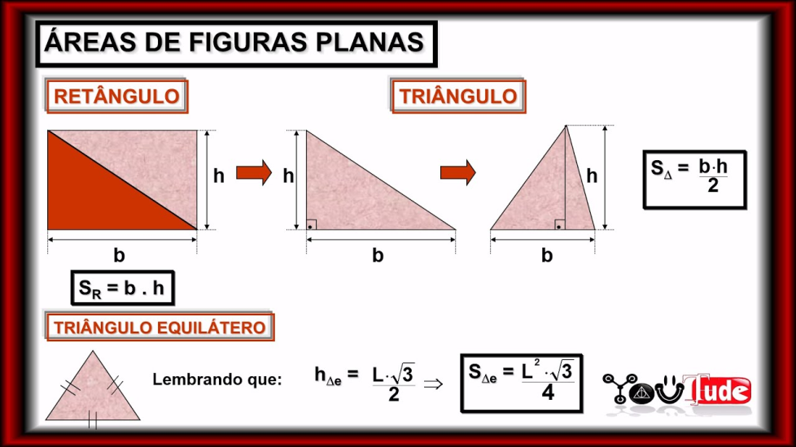

Para calcular o quadrado e o retângulo:

Multiplicar ladoxlado, chamado de base e altura. Superfície ou área espaço que a figura ocupa representado pela letra S.

Fórmula:  S=b.h

Capítulo 8:

Áreas de figuras planas. Página  232 livro didático, tem exemplos de áreas.

Atividades

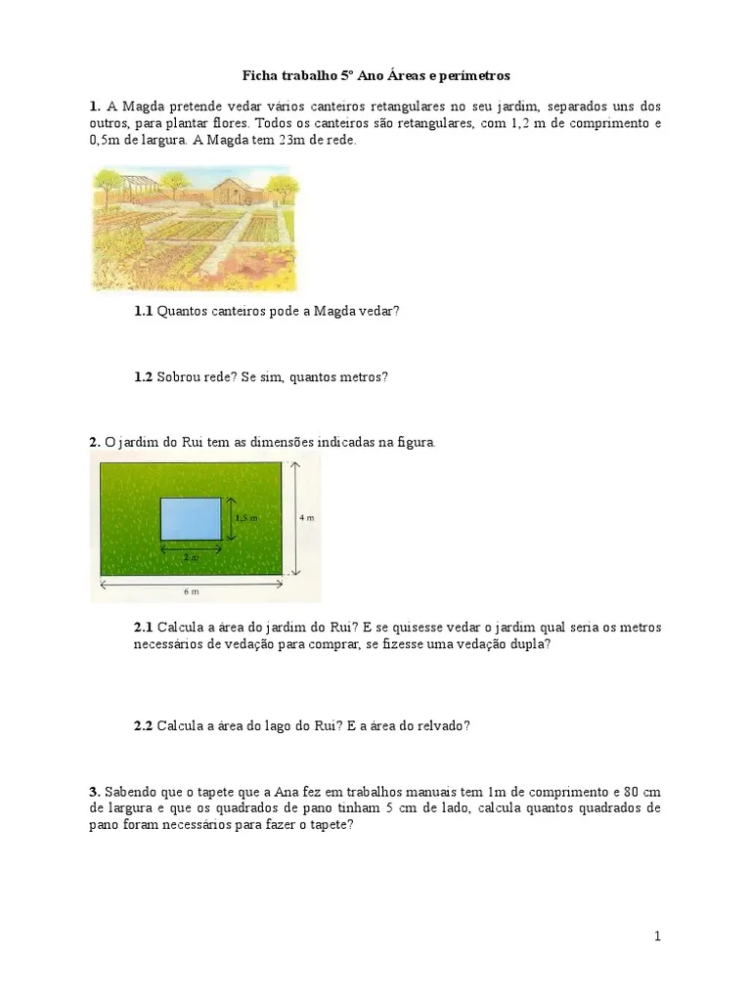

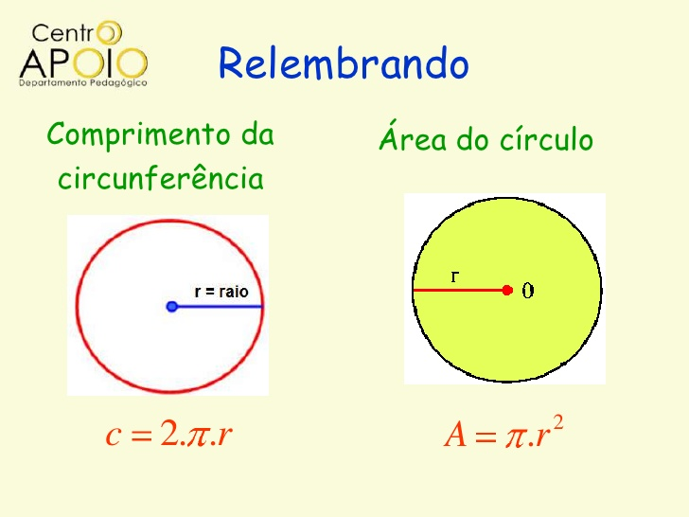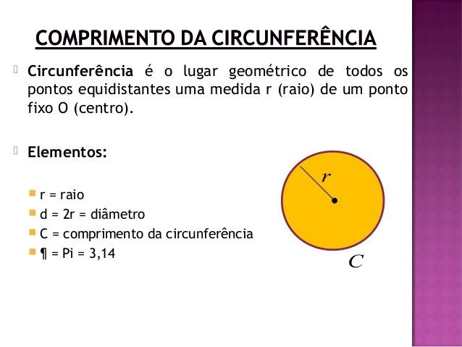

Toda circunferência tem um raio, que é a medida do centro da circunferência até a borda do círculo; o diâmetro é a soma dos 2 raios do meio até a borda da circunferência e o comprimento é toda a parte de fora da circunferência  ou seja, a borda.

Copiem no caderno os exemplos de circunferência.

                                                 ATIVIDADES

1-Escolha alguns objetos com forma de círculo em sua casa, desenhe-os, e com uma régua ou uma trena coloque as medidas do diâmetro e do raio de cada objeto. (5 objetos)

Ex: um banco  da minha casa é circular e possui o seguinte diâmetro.

-O banco tem 36 cm de diâmetro;

-O raio é a metade então 18 cm;

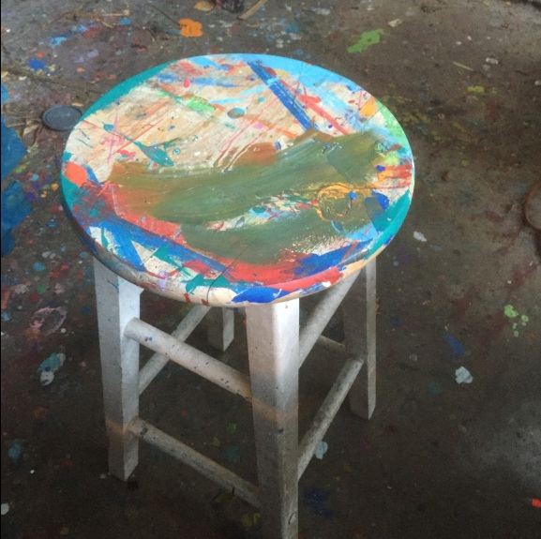

2- Agora escolha objetos na forma de retângulo ou quadrado e desenhe-os, os  quais  tenha em sua casa e meça o comprimento e a altura deles depois calcule a área.(5 objetos).

Ex:a minha mesa tem 1,15m de comprimento por 87 cm de altura ou largura.

Então o cálculo da área é base x altura=1,15 x 0,87=1 metro quadrado de área.

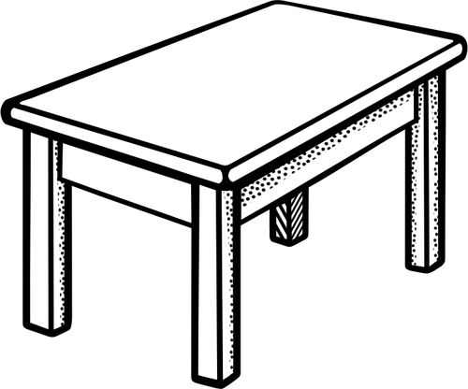

Escola Municipal de Ensino Fundamental “Arnaldo Francisco dos Santos”

Galvão/SC, _____ de Julho de 2020.

Professor(a): Genoeva Lurdes Maculan

Aluno(a):__________________________________________Turma: 8° ano

**Disciplina: Geografia**

Vamos usar o livro didático para realizar a leitura e as atividades.

Leiam os textos sobre: **Fluxos migratórios na América Latina;** página 66 até 73 e respondam as questões a seguir na apostila:

Atividades:

1. Com base nas línguas oficiais, faladas atualmente no continente americano, pode-se regionalizar em: América Latina e América Anglo-Saxônica. A partir dessa informação classifique as característica da América se for América Latina com **AL** se for América Anglo- Saxônica em **AS:**

( ) a língua falada corresponde ao inglês;

( ) a língua falada é originaria do latim; como espanhol, português, francês, etc;

( ) os países desse grupo são Estados Unidos e Canadá;

( ) a maior parte da América pertence a esse grupo;

1. Durante o século XVI a América conhecida como Novo Mundo atraiu milhões de imigrantes. Por que eles vieram para a América?

______________________________________________________________________________________________________________________________________________________________________________________________________

1. Na década de 1970 quais países da América receberam o maior número de imigrantes?

____________________________________________________________________________________________________________________________________

1. Qual a causa da migração dos latinos- americanos?

______________________________________________________________________________________________________________________________________________________________________________________________________

1. Quais os motivos dos deslocamentos internos na América Latina?

____________________________________________________________________________________________________________________________________________________________________________________________________________________________________________________________________________________________________________________________________________________________________________________________________________

1. Por que a construção da Usina Hidrelétrica de Belo Monte é considerada uma migração forçada para a população do Xingu?

________________________________________________________________________________________________________________________________________________________________________________________________________________________________________________________________________

1. Leia o texto da página 73 e responda as questões:
2. Migrar é um direito humano?

________________________________________________________________________________________________________________________________________________________________________________________________________________________________________________________________

1. Você concorda com a seguinte afirmação do texto: “Olhar o imigrante por um viés diferente do ‘aquele que vem de fora’ é um dos grandes desafios da sociedade contemporânea?

________________________________________________________________________________________________________________________________________________________________________________________________________________________________________________________________

Escola Municipal de Ensino Fundamental “Arnaldo Francisco dos Santos”

Galvão/SC, _____ de Julho de 2020.

Professor(a): Genoeva Lurdes Maculan

Aluno(a):__________________________________________Turma: 8° ano

**Disciplina: Ensino Religioso**

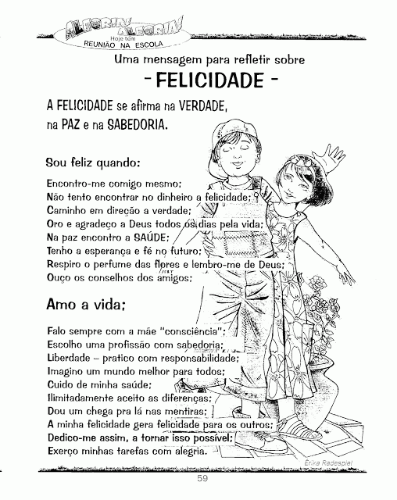

Atividades:

1. O que te faz feliz?

________________________________________________________________________________________________________________________________________________________________________________________________

1. O que você precisa para se sentir realizado?

________________________________________________________________________________________________________________________________________________________________________________________________

1. Como podemos fazer escolhas certas?

________________________________________________________________________________________________________________________________________________________________________________________________

1. Como podemos interpretar a frase: “A minha felicidade gera felicidade para os outros”?

________________________________________________________________________________________________________________________________________________________________________________________________

1. Como você reage as diferenças encontradas na vida, sejam elas nas pessoas ou em você mesmo (a)?

________________________________________________________________________________________________________________________________________________________________________________________________________________________________________________________________

Escola Municipal de Ensino Fundamental “Arnaldo Francisco dos Santos”

Galvão/SC, _____ de Julho de 2020.

Professor(a): Alexandre Grigolo

Aluno(a): __________________________________________ Turma: ____________

Disciplina: Ciências

Para responder as atividades abaixo ler os textos no livro didático Visão geral da atuação do sistema respiratório pág. 79, Por que engasgamos? Por que expiramos? Pág. 81, Músculos que atuam na respiração pulmonar pág. 83, Frequência cardíaca e frequência respiratória pág. 86.

1. Compare o ar inspirado e o ar expirado no que diz respeito a porcentagem de:
2. Gás oxigênio:
3. Gás carbônico:
4. A tosse é um reflexo automático que representa uma vantagem adaptativa. Qual é a importância desse reflexo para o organismo?
5. Muitos apreciadores de churrasco gostam de comer costela de boi assada. A carne ao redor dos ossos das costelas são músculos do animal.
6. Como se chamam esses músculos?
7. Qual a função deles no organismo animal?
8. Qual é o papel do diafragma no sistema respiratório?
9. Qual a relação entre atividade física, frequência cardíaca e frequência respiratória?

Escola Municipal de Ensino Fundamental “Arnaldo Francisco dos Santos”

Galvão/SC, _____ de Julho de 2020.

Professor(a): Alexandre Grigolo

Aluno(a): __________________________________________ Turma: ____________

Disciplina: História

**CAPÍTULO 4: A REVOLUÇÃO FRANCESA E O PERÍODO NAPOLEÔNICO**

Observar as imagens da pág. 54 e 55, ler os textos da pág. 56, A França Antes da Revolução, Crise Econômica e Social, A Convocação dos Estados-Gerais e a Assembleia Nacional, pág. 57, Proposta de Reformas, Liberdade, Igualdade e Fraternidade, Assembleia Nacional. Após ler e entender o conteúdo fazer as atividades abaixo:

1. Liste onde e quando cada imagem da página 54 e 55 foram feitas.
2. Defina Antigo Regime.
3. Quais os motivos da crise econômica e social da França na segunda metade do século XVIII?
4. Qual o papel e a composição da Assembleia dos Estados Gerais convocada pelo rei Luís XVI?
5. Explique como foi a formação da Assembleia Nacional.

Escola Municipal de Ensino Fundamental “Arnaldo Francisco dos Santos”

Galvão/SC, July and August 2020.

Teacher: Sediane Luiza Dalla Cort Rebelatto

Student: _________________________________________Grade: 8th In the morning

Subject: English

Complementary activities from July 23rd to August 07th.

                                                  Theme: Healthy food

1-Pay attention!

•     O texto abaixo é um trecho de um artigo sobre alimentação saudável e foi escrito por uma autora indiana. Ela cita o nome de vários alimentos e recorda um pouco de como foi a alimentação da sua infância. Fala que naquela época, muitos dos vegetais que consumiam vinham de árvores do quintal da casa dela ou dos vizinhos. “Nós, no sul da Índia, temos a sorte de ter muitas árvores com frutas comestíveis. Na verdade, durante minha infância em Kerala, o papel dos vegetais à base de árvores foi significativo. Consumimos baquetas, folhas de baqueta e flores de várias formas; fizemos deliciosos preparos com mamão cru. A comida de verão na casa dos meus avós paternos girava em torno de jaca, mangas, toranja e frutas - crua, cozida, assada, preservada ou frita! Talvez seja a hora de revisitarmos esses dias.” E você, sabe de onde vem o alimento que consome?

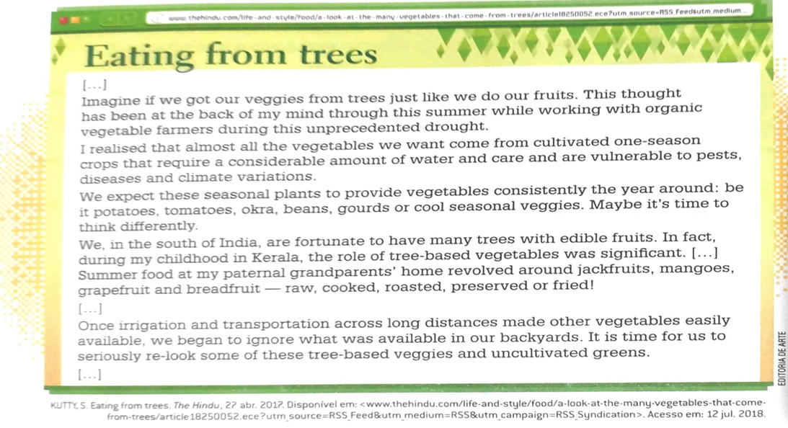

 2-Responda as questões abaixo.

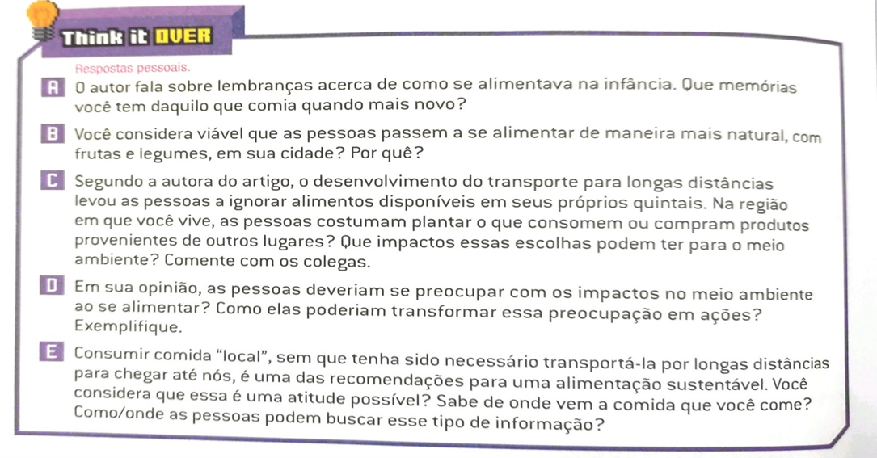

Espaço para as resposta:

  3-Let’s find the names of food below.

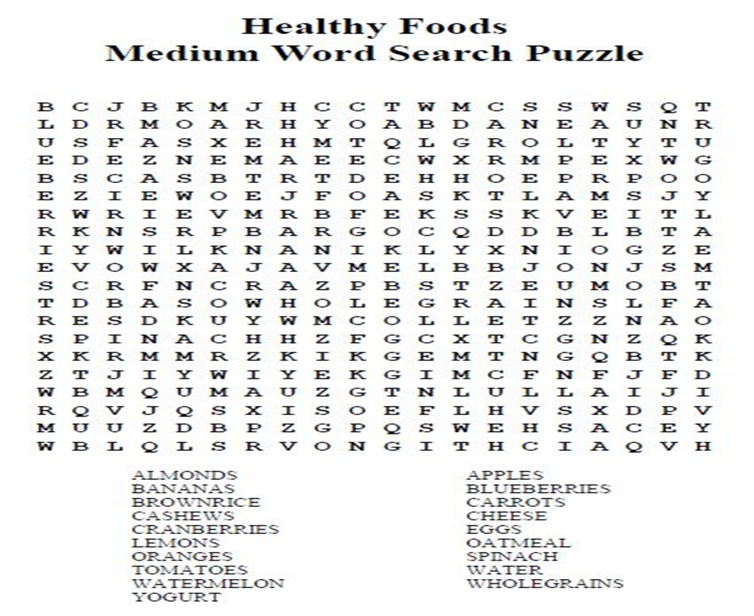

  4-Create an acrostic with the word: HEALTHY FOOD.

Referências bibliográficas: Bridges 8º ano: ensino fundamental: anos finais/ Carolina de Jesus Pereira....[et al.].--1. Ed.-- São Paulo: FTD,2018.     Outros autores: Silene Cardoso, Sirlene Aparecida Aarão, Sônia Melo de Jesus Ruiz and Internet. www.liveworksheets.com

                           #stayhome                                                 Good studies for you!

Escola Municipal de Ensino Fundamental “Arnaldo Francisco dos Santos”

Galvão/SC, _____ de Julho de 2020.

Professor(a): Lidimara Cunico Cenci

Aluno(a): __________________________________________ Turma: ____________

Disciplina: Ed.Física

**ALGUMAS CURIOSIDADES DO FUTEBOL**

Esta atividade é somente para leitura, onde vocês irão colar a folha no caderno para as próximas atividades.

Capaz de unir gerações, classes e nações, pode-se dizer que o **futebol** é o esporte que mais tem apaixonados por todo o mundo. O esporte é tão popular que, na época da disputa da famosa [Copa do Mundo](https://brasilescola.uol.com.br/educacao-fisica/copa-mundo.htm), as empresas chegam a dispensar seus funcionários para poderem assistir aos jogos.

E quando se fala em jogos, mesmo que cada torcedor tenha a expectativa de um resultado positivo ao final da partida, o sentimento de surpresa é um dos maiores encantos que envolvem os 90 minutos de um jogo. No futebol, todo mundo sabe como começa uma partida, mas ninguém consegue imaginar como ela vai prosseguir e terminar.

Cheio de possibilidades e com um poder de levar pessoas a um misto de sentimentos entre tristeza, alegria, ansiedade e alívio no prazo de segundos, o futebol, em sua trajetória, é composto por **histórias inusitadas** e **casos curiosos** que nem todo mundo conhece.

O Brasil Escola listou alguns fatos que aconteceram no Brasil e no mundo para contar um pouco sobre a trajetória do futebol:

**1) A primeira Copa foi na América do Sul**

A primeira Copa do Mundo de Futebol foi realizada no **Uruguai**, no ano de **1930**, e os anfitriões levaram o título da competição **vencendo a Argentina**na grande final.

**2) Só um país disputou todas as Copas**

Desde que a Copa do Mundo foi criada, em 1930, o Brasil é o único país que participou de todas as edições do mundial. Além disso, a seleção brasileira é a **maior campeã do futebol masculino**, sendo a única com **cinco taças**do mundial.

**3) Manto da padroeira do Brasil**

Em 1958, o Brasil já atuava com o uniforme “canarinho”, na cor amarela. Em jogo com a Suécia, as cores repetiram-se, e nesse momento foram criadas as camisas azuis. O novo tom azul seria a cor do manto de Nossa Senhora da Aparecida, a padroeira do Brasil.

**4) O primeiro gol do Brasil em Copas**

O primeiro gol do Brasil em Copas do Mundo foi marcado pelo jogador **Preguinho** contra a **Iugoslávia**, em **1930**. Infelizmente, o **Brasil perdeu por 2x1**.

**5) O primeiro “7x1”**

A eliminação do Brasil na Copa de 2014, quando perdeu para a Alemanha por 7x1 em Belo Horizonte, é considerada atualmente a grande “tragédia” do futebol brasileiro. Antes, o maior “vexame” tinha sido em **1950**, quando o Brasil também foi sede do mundial. A seleção chegou à final contra o **Uruguai**, e o título já era esperado por torcedores e imprensa, mas o Brasil perdeu por **2x1** em pleno Maracanã lotado. A derrota ficou conhecida como *Maracanazo*.

**6) Bola feita com bexiga de boi**

A primeira bola de futebol foi feita de **couro curtido** (capotão), e a câmara de ar era uma **bexiga de boi**. Em **1958**, a bexiga deu lugar à câmara de ar de borracha, mas, em dias chuvosos, as bolas encharcavam-se, chegando a pesar o dobro. Em **1994**, as bolas começaram a ficar mais leves, graças à presença de polímeros. O **poliuretano**foi usado como revestimento e, nas camadas internas , empregou-se o poliestireno, enquanto as câmaras eram de **látex**.

**7) Maior público**

**Brasil e Paraguai** foram os responsáveis pelo maior público, **183.341**pagantes, em uma partida de futebol no Brasil. O jogo foi válido pelas eliminatórias da Copa do Mundo de 1970 e realizado no **Estádio do Maracanã**, em**31 de agosto de 1969**.

**8) O jogador mais velho na Copa**

O goleiro do Egito **El Hadary** é o **jogador mais velho** a ter disputado uma Copa do Mundo. Ele bateu o recorde ao entrar em campo contra a Arábia Saudita, aos 45 anos, 5 meses e dez dias, na **Copa da Rússia**, em **2018**. Anteriormente, o recorde era do também goleiro Mondragón, da Colômbia. Em 2014, ele disputou a Copa do Brasil com 43 anos e 3 meses.

**9) O jogador mais novo a vencer uma Copa**

O jogador mais novo a vencer uma Copa foi **Edson Arantes do Nascimento**, o **Pelé**. Com apenas **17 anos**, Pelé foi campeão do mundo em **1958**. Conhecido como o Rei do Futebol, Pelé detém ainda o recorde do jogador mais novo a marcar em Copas do Mundo, com um gol em cima do País de Gales.

Escola Municipal de Ensino Fundamental “Arnaldo Francisco dos Santos”

Galvão/SC, de Julho de 2020.

Professor(a): VILMA LAUX BETT

Aluno(a): __________________________________________ Turma: ____________

Componente: ARTE

8ª ATIVIDADE

INSTRUMENTOS MUSICAIS

PERCUSSÃO

1- Copie em seu caderno e deixe organizado

A boa música é sinfonia para os ouvidos. Pode ajudar na concentração, trazer momentos de calma, animar uma tarefa que parece monótona ou, até mesmo, mudar o padrão de pensamento das pessoas.

E os instrumentos musicais chegam para despertar curiosidade e promover o aprendizado. Para o neuropsicólogo espanhol Álvaro Bilbao, educar com música, é apoiar o desenvolvimento cerebral. Seu conselho é que, no cotidiano, ao invés de deixar os pequenos e adolescentes no celular ou tablet, o adulto deve incentivá-los a tocar um instrumento musical.

A capacidade que a música tem de estimular o raciocínio da criança é maior do que o que a tecnologia pode oferecer. Além disso, estudos apontam que escutar música e tocar um instrumento potencializam capacidades cognitivas, como a memorização.

2- Na aula passada pedi que você organizasse latinhas para usarmos. No link abaixo poderá pesquisar como fazer muitos instrumentos musicais com vários materiais alternativos que você tem em casa. Poderá também inventar outros.

Links de pesquisa:

<https://www.tempojunto.com/2015/10/16/15-ideias-criativas-para-fazer-instrumentos-musicais-com-criancas/>

<https://www.tempojunto.com/2014/09/26/como-fazer-instrumentos-musicais-com-criancas/>

3- Que materiais você usou no trabalho?

_________________________________________________________________________________________________________________________________________________________________________________________________________________________________________________________________________________________________________________________________________________________________________________________________________________________________________________________

4- Qual a família musical seu instrumento pertence?

_____________________________________________________________________________________________________________________________________________________________________________________________

5- Comente sobre o instrumento musical que construiu.

______________________________________________________________________________________________________________________________________________________________________________________________________________________________________________________________________________________________________________________________________________________________________________________________________________________________________________________________________________________________________________________________________________________________________________________________________________________________________________________

OBS:

GUARDE SEU INTRUMENTO MUSICAL PARA APRESENTAR ASSIM QUE VOLTARMOS !!